Условие задачи:
В кормовой части судна имеется отсек, заполненный топливом (δ_{Т} = 0,87) до уровня Н₁ = 5,5 м. С другой стороны переборки - давление атмосферное. Поперечную переборку отсека условно можно представить в виде, приведенном на рисунке R = 2,0 м.
Определить: 1) величину и точку приложения силы воздействия топлива на переборку, если над топливом давление атмосферное;
2) величину и направление силы давления воды на лист ВС на длине шпации а = 0,7 м, считая форму корпуса в пределах шпации цилиндрической.

Дано: Решение
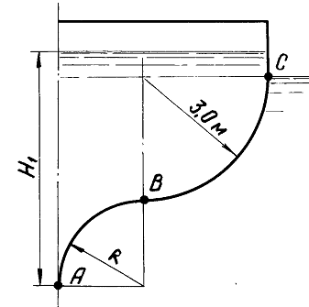
Н₁ = 5,5 м
R = 2,0 м
δ_{Т} = 0,87
а = 0,7 м

